Отчёт о работе семейного клуба «Мы вместе!»
МБОУ «Гимназия № 17» г. о. Королёв
(руководитель Терёхина Ирина Владимировна)

Отчётный период: февраль 2022 г.
Эколого-просветительский проект по сбору макулатуры
«Бумажный БУМ»!
Наша гимназия ежегодно с 2015 года принимает участие в эколого-просветительском проекте по сбору макулатуры «Бумажный БУМ». Активную помощь в сборе макулатуры оказывают наши родители.
Девиз акции: «Сдай макулатуру - спаси дерево!»
Цели:
1. Сохранение и ответственное потребление природных ресурсов нашей планеты.
2. Привлечение внимания подрастающего поколения к необходимости вторичного использования природных ресурсов.
3. Распространение информации о важности мероприятия по сдаче макулатуры для вторичной переработки.
4. Вовлечение детей и родителей в игровой, соревновательной форме в практику сбора и сдачи макулатуры.
Задачи:
1. Прививать любовь к природе и воспитывать бережное отношение к ней.
2. Воспитывать начала экологической культуры школьников.
3. Вовлекать воспитанников и их родителей в активную природоохранную деятельность.
4. Дать детям представление о полезных свойствах леса.
5. Собрать и отправить в переработку макулатуру, спасти деревья от вырубки.
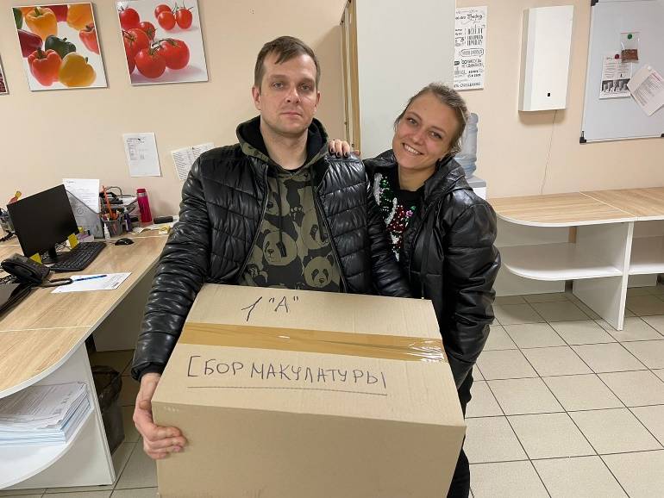
По итогам акции по сбору макулатуры, которая состоялась 16 февраля 2022 года, семейный клуб «Мы вместе!» занял 1 место.
Самый лучший семейный результат у семьи Кохманских - 814 кг макулатуры.
